
仪器使用说明
TEACHER'S GUIDEBOOK

FD-CP-A
复摆实验仪

中国.上海复旦天欣科教仪器有限公司
Shanghai Fudan Tianxin Scientific & Educational Instruments Co.,Ltd.
FD-CP-A型 复摆实验仪
一、概述
复摆是一刚体绕固定的水平轴在重力的作用下作微小摆动的动力运动体系。复摆的原理与单摆相类似，都是由重力和弹性力二者的合力，形成一个始终指向平衡位置的合力，从而产生了摆动的周期现象。复摆与单摆的区别在于：复摆的主体是刚体，单摆的主体是由柔性弦连续的一个质点（小球）
上海复旦天欣科教仪器有限公司研制并生产的FD-CP-A型扭摆法转动惯量测量实验仪，采用红外对射型光电门与计数计时器相结合，测定复摆的摆动周期。计数计时器具有记忆功能，可记录并查询多组不同摆动次数所用的相应时间，特别适合实验者深入研究和分析摆动中摆动周期及周期变化等情况。该仪器直观性强，测量准确度高，是传统实验采用现代化技术的典型实例，不仅保留了经典实验的内容和技能，又增加了现代测量技术和方法，可以激发学生学习兴趣，提高教学效果。
二、仪器简介
FD-CP-A型复摆实验仪主要由实验主机、实验装置、摆杆、光电门及摆锤等组成，如图1所示。
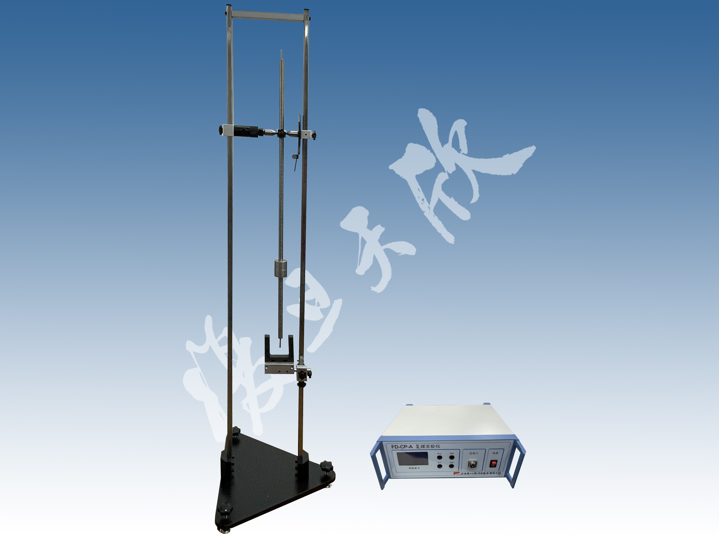
图1 复摆实验装置
三、技术指标
1．摆杆 长约0.7，摆角最大±90°，且可360°转动
2．摆锤 外径34mm，内径12mm，高20mm
3．光电门 工作电压直流9V
红外对射型，测量间距50mm
4．液晶显示模块 128×64点阵带蓝色背光
5．多功能计时计数器 分辨率1ms，最大计时999.999s
可测量脉宽，可切换单/双周计数，可自动显示时间周期平均值及方差，可保存并回显100组实验数据
四、实验项目
1．掌握复摆物理模型的分析；
2．学习用复摆测量重力加速度的方法；
3．利用复摆测量物体的转动惯量和验证平行轴定理；
4．用相图法探究复摆的非线性运动行为，探究无阻尼大角度复摆的运动行为。（选做）
五、注意事项
1．光电门上标有箭头的位置即为红外发射与接收器的位置，实验时要调整光电门的位置确保挡光棒在摆动时经过光电门两个箭头的连线，才能触发计时；
2．实验前需将摆杆调整至竖直状态；
3．安装摆杆或摆锤时，需用手拧螺丝锁紧，以免实验过程中滑落。
复摆实验
【实验目的】
1．掌握复摆物理模型的分析；
2．学习用复摆测量重力加速度的方法；
3．利用复摆测量物体的转动惯量和验证平行轴定理；
4．用相图法探究复摆的非线性运动行为，探究无阻尼大角度复摆的运动行为。（选做）
【实验原理】
1．用复摆测量重力加速度
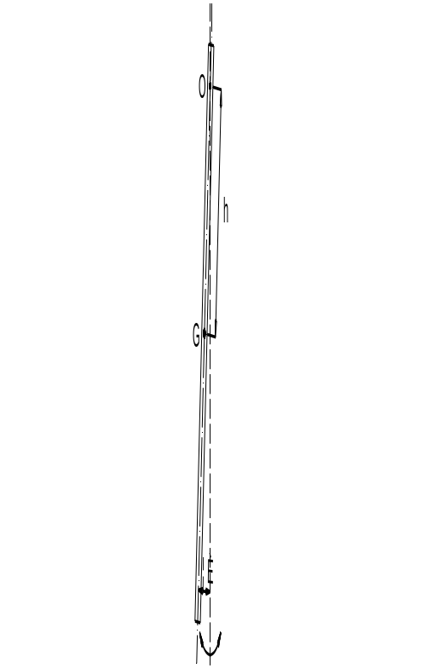
图1 复摆示意图
复摆是一刚体绕固定的水平轴在重力的作用下作微小摆动的动力运动体系。如图1所示，刚体绕固定轴O在竖直平面内作左右摆动，G是该物体的质心，与轴O的距离为h，θ为其摆动角度。若规定右转角为正，此时刚体所受力矩与角位移方向相反，即有
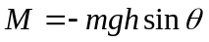 （1）
根据转动定律，该复摆又有
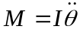 （2）
其中为该物体转动惯量。由（1）式和（2）式可得
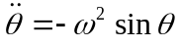 （3）
其中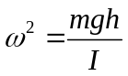。若θ很小时（5°以内）近似有
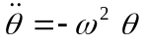 （4）
此方程说明该复摆在小角度下作简谐振动，该复摆振动周期为
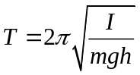 （5）
设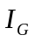为转轴过质心且与O轴平行时的转动惯量，那么根据平行轴定律可知
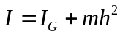 （6）
代入上式得：
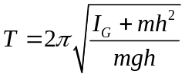 （7）
根据（7）式，即可测量出重力加速度g，其实验方法有多种，以其中三种为例。
方法一：
对于形状固定的刚体而言，是固定的，在实验时，当质心到转轴的距离分别为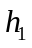和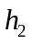时，复摆的摆动周期分别为
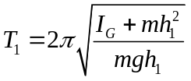 （8）
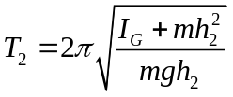 （9）
为了使计算公式简化，可以取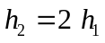，然后合并（8）式和（9）式得：
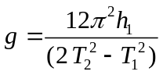 （10）
若复摆为一匀质圆杆，那么质心位置G即在圆杆的中心，利用摆杆即可完成该实验。

方法二：
对于长度为L的匀质圆杆，当转轴垂直于圆杆且穿过质心时，其转动惯量为
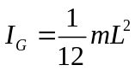 （11）
将（11）式代入（7）式，得
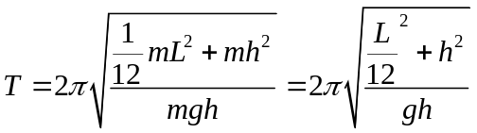 （12）
对（12）式左右平方，可改写为
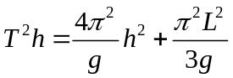 （13）
设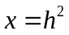，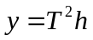，代入（13）式，得
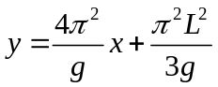 （14）
实验时，改变h，测出多组T的值，并换算为x和y，即可用作图法或最小二乘法求出直线的斜率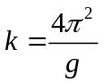和截距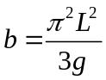，那么重力加速度
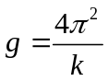 （15）

方法三：
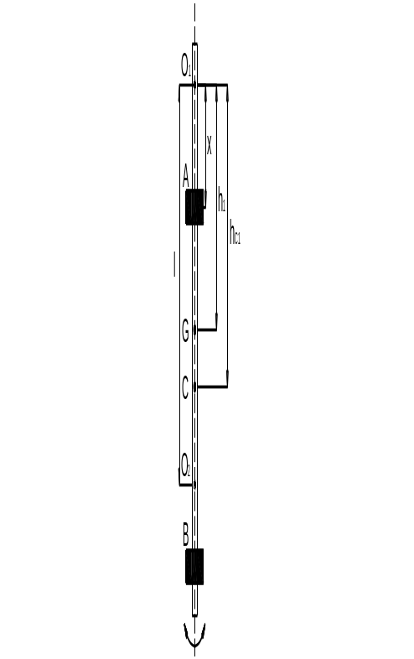
图2
在摆杆上加上摆锤A和B，使之摆动，如摆角较小，其周期将等于
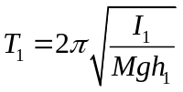 （16）
式中是可逆摆以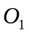为轴转动时的转动惯量，M为摆的总质量，g为当地的重力加速度，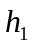为支点到摆的质心G的距离。又当以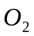为支点摆动时，其周期将等于
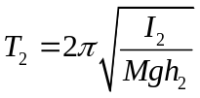 （17）
式中是以为轴时的转动惯量，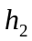为到G的距离。
设为可逆摆对通过质心的水平轴的转动惯量，根据平行轴定理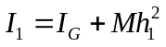,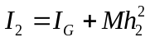,所以式（16）和（17）可改写成
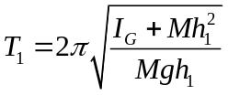 （18）
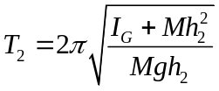 （19）
从上述二式消去和M，可得
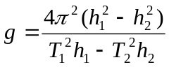 （20）
在适当调节摆锤A、B的位置之后，可使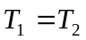，令此时的周期值为T，则
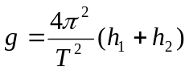 （21）
上式中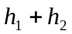，即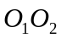间的距离，设为，则
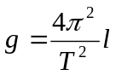 （22）
由（22）式知，只要测得复摆正挂与倒挂时相等的周期值T和，就可算出当地的重力加速度之值。式中为二转轴的距离，能测得较精确，所以能使测量g值的准确性也较高。
为了寻找的周期值，就要研究和在移动摆锤时的变化规律。设在间的摆锤A的质量为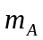，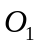到A的距离为x并取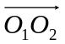为正方向，如图2所示，除去摆锤A之外摆的质量为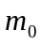，对的转动惯量为，质心在C点，令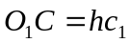。由于摆锤A较小，（18）式可近似写成为
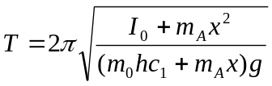 （23）
由此式可知，此摆在以为轴时的等值摆长等于
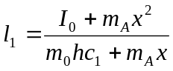 （24）
经分析可知，在一定条件下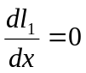，并且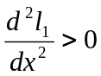，即在改变A锤位置时，等值摆长有一极小值，亦即周期有一极小值，并且和此极小值对应的x小于。这说明当A锤从移向时，的变化如图3所示，当x开始增加时先是减小，在达到极小值之后又增加。的变化规律和的相似，但是变化较明显。
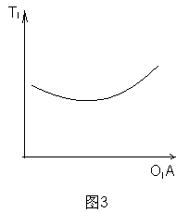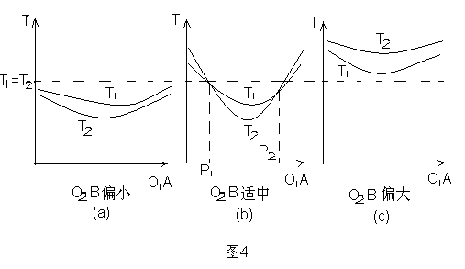
图3 随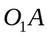的变化示意 图4 与随的变化示意
本实验为了利用式（22）计算g值，就必需在移动摆锤A的过程中，使曲线和曲线相交。理论分析和实际测量都表明，和二曲线是否相交取决于摆锤B的位置（图4），本实验是通过实际测量来确定能使、曲线相交的B锤的位置（图4（b））。
2．利用复摆测量物体的转动惯量和验证平行轴定理
（1）测量物体的转动惯量

当复摆作小角度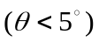摆动，且忽略阻尼的影响时，摆动周期T与转动惯量的关系如（5）式。设复摆绕固定轴为O转动时的转动惯量为，质心到转轴的距离为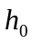，对应的周期为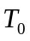，则由（5）式得
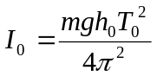 （25）
又设待测物体的质量为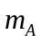，绕自己质心的转动惯量为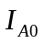，绕O转动时的转动惯量为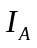，则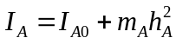。当待测物体的质心与复摆质心重合时（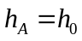），如图5所示，由（5）式绕O转动时，有
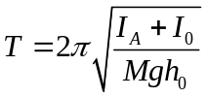 （26）
式中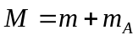，将（26）式平方，并改写成
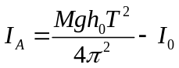 （27）
将待测物体的质心调节到与复摆质心重合，测出周期T，代入（27）式，可求转动惯量为。
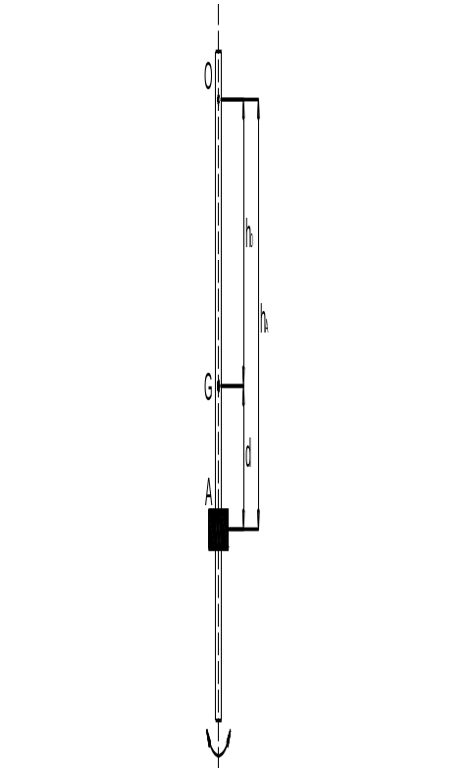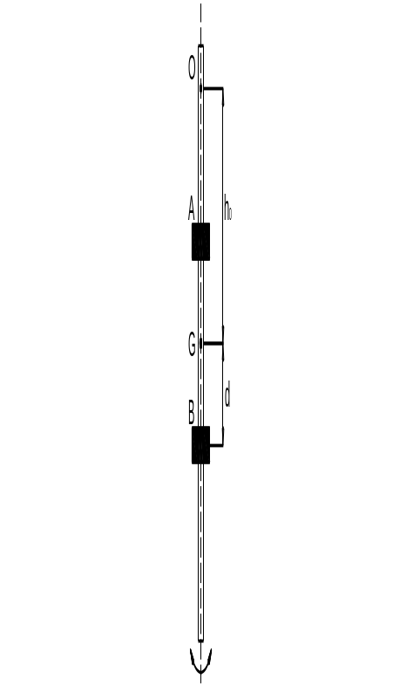
图5 测量物体的转动惯量 图6 验证平行轴定理
（2）验证平行轴定理
取质量和形状相同的两个摆锤A和B，对称地固定在复摆质心G的两边，设A和B的位置距复摆质心位置为d，如图5所示。由（5）式得
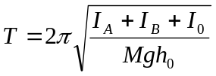 （28）
式中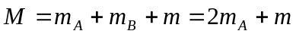，为摆锤A和B的的质量，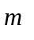为复摆的质量。根据平行轴定理有
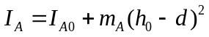 （29）
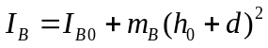 （30）
式中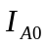和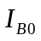分别为摆锤A和B绕质心的转动惯量。二式相加得
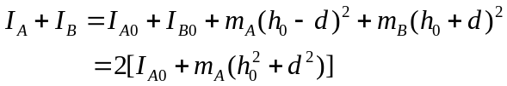 （31）
将（31）式代入（28）式，得
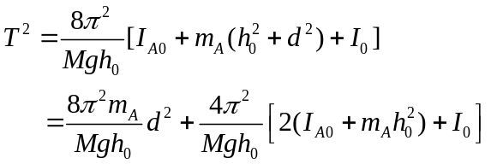 （32）
以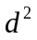为横轴，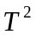为纵轴，即可用作图法或最小二乘法求出直线的斜率k和截距b分别为
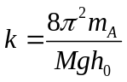 （33）
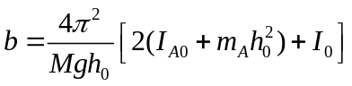 （34）
如果实验测得的k和b值与由（33）、（34）式计算的理论值相等，则由平行轴定理推导的（32）式成立，也就证明平行轴定理成立。
3．探究无阻尼大角度复摆的运动行为
由（4）式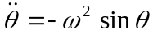的两边同乘以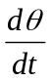，并对积分，得
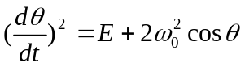 （35）
式中，E为积分常数，设在最大角位移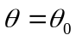处，角速度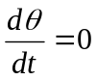，求得积分常数E为
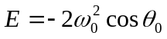 （36）
把（36）式代入（35）式，得
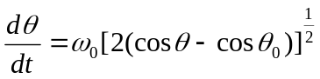 （37）
对（37）式积分一次，得
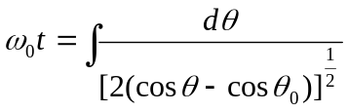 （38）
设复摆过最低点时，，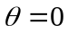，并设振动周期为T，则在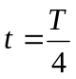时应有，再运用半角公式，得
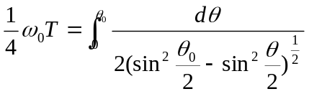 （39）
将表示成的函数，设
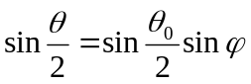 （40）
对（40）式微分，得
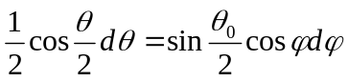 （41）
把（40）和（41）式代入（39）式，得
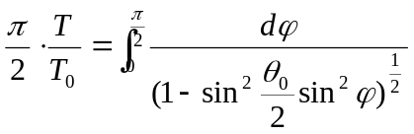 （42）
式中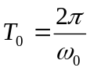，最终可求得任意摆角的周期
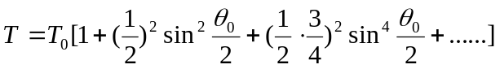 （43）
设（37）式中的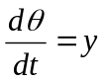，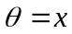，则
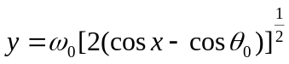 （44）
根据（44）式可作出复摆任意摆角时的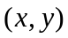相图，即角速度与角度的关系。
利用实验装置所配备的光电门和计时计数器，可测量摆杆末端的细杆经过光电门瞬间的脉冲宽度，从而计算出瞬时速度及瞬时角速度，那么通过调整光电门的位置就可测量复摆摆动到不同角度时的瞬时角速度，从而验证（44）式。
【实验仪器】
FD-CP-A型复摆实验仪主要由实验主机、实验装置、摆杆、光电门及摆锤等组成，如图7所示。
图7 复摆实验仪
【实验内容】
1．实验装置准备及调整
（1）测量摆杆质量m；
（2）将水平泡放在实验装置底座上，调整底座上的三个底脚使底座水平；
（3）调整两根立柱上的顶尖使之目测在同一高度，将摆杆座（中间有通孔，左右有锥型凹槽）放在两个顶尖之间使顶尖对准两个锥型凹槽，拧动一侧顶尖的底座，调整两顶尖之间的间距，使之顶在左右凹槽中心，且摆杆座能沿两顶尖为轴自由转动，而后装上摆杆并用手拧螺丝固定，再微调顶尖的高度使摆杆竖直下垂；
（4）将光电门通过支杆及手拧螺丝固定于立柱一侧的滑块上，调整位置使摆杆摆动时其末端的细杆能通过光电门的触发光路（光电门的发射与接收处有箭头标示），并将光电门的连接线接至实验主机并开启主机；
2．用复摆测量重力加速度
方法一：
（1）使用实验主机的“周期测量”功能，并将“周期”选择为“双周”，即光电门每连续接收到两个触发信号计时器记录一次时间，而后设定测量次数为5~10次；
（2）找到摆杆的质心，以偏离质心h₁的距离作为转轴，拨动摆杆使其作＜5°的摆动，并于实验主机上开始计时，测量摆动周期T₁；
（3）将转轴调整至偏离质心处，拨动摆杆使其作＜5°的摆动，并于实验主机上开始计时，测量摆动周期T₂；
（4）根据（10）式计算重力加速度。
方法二：
（1）使用实验主机的“周期测量”功能，并将“周期”选择为“双周”，即光电门每连续接收到两个触发信号计时器记录一次时间，而后设定测量次数为5~10次；
（2）找到摆杆的质心，调整转轴位置偏离质心的距离h，拨动摆杆使其作＜5°的摆动，并于实验主机上进行计时，测量摆动周期T；
（3）记录多组h-T的值，并换算为，，用作图法或最小二乘法求出直线的斜率k，并根据（15）式计算出重力加速度。
方法三：
（1）使用实验主机的“周期测量”功能，并将“周期”选择为“双周”，即光电门每连续接收到两个触发信号计时器记录一次时间，而后设定测量次数为5~10次；
（2）自行设定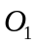与的位置，将摆锤A置于的中点处，摆锤B置于外侧的中间，测量和，若>，那将属于图4(a)或(b)的情形。然后将摆锤A移至附近，保持摆锤B不动，再次测量和，如果此时<，就说明B锤的位置符合图4(b)，即符合实验的要求，在以下的测量中B锤即固定在此位置。若是测量结果和上述不符，就要改变摆锤B甚至与的位置，直至和上述要求一致时为止。
（3）测量并记录与间的距离l；
（4）测绘、曲线，将摆锤A置于与之间，每隔2~5cm测量一组和及对应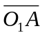的数据；
（5）以为横坐标，周期和为纵坐标作图线（如图4(b)），找到二曲线交点对应的值为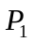和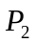；（6）理论上和对应的周期应相等，但实际因摆杆座也存在转动惯量，和会有些许偏差，可取平均值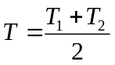，代入（22）式计算出重力加速度。
3．利用复摆测量物体的转动惯量和验证平行轴定理
（1）使用实验主机的“周期测量”功能，并将“周期”选择为“双周”，即光电门每连续接收到两个触发信号计时器记录一次时间，而后设定测量次数为5~10次；
（2）找到摆杆的质心，以偏离质心h₀的距离作为转轴，拨动摆杆使其作＜5°的摆动，并于实验主机上开始计时，测量摆动周期T₀，并根据（25）式计算出摆杆绕固定轴为O转动时的转动惯量；
（3）在摆杆的质心位置固定一个摆锤，拨动摆杆使其作＜5°的摆动，并于实验主机上开始计时，测量摆动周期T，根据（27）式计算出摆锤绕O转动时的转动惯量，并进一步计算出摆锤绕自己质心的转动惯量；
（4）根据摆杆、摆锤的质量、长度以及转轴O的位置，求得、与的计算值，并与上述测量值作比较。
- 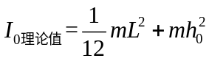
- 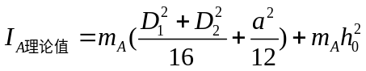（其中D₁和D₂分别为摆锤的内外径，a为摆锤的厚度）
（5）将两个摆锤，对称地固定在摆杆质心两边，改变两个摆锤距质心位置的距离d，并测量多组相应的周期T；
（6）以为横轴，为纵轴，用作图法或最小二乘法求出直线的斜率k和截距b，并与由（33）、（34）式计算的理论值相比较，以验证平行轴定理。
3．探究无阻尼大角度复摆的运动行为（选做）
利用实验装置配备的角度盘和光电门的长支杆，以及实验主机的“脉宽测量”功能，自行设计实验测量方案验证（34）式，并作出的相轨图。
【实验数据】（注：以下数据不作为仪器验收标准，仅供实验时参考）
1．用复摆测量重力加速度
方法一：
摆杆的质心位置为35.0cm，令h₁=10cm，h₂=20cm
测量得周期T₁=1.435s，T₂=1.277s
根据（10）式可算得g=9.851m/s²
上海地区的重力加速度为9.794m/s²，测量结果的相对误差E=0.58%
方法二：
改变转轴与摆杆质心的距离h，测量周期T，并令，，所得数据如表1
表1 周期T随转轴与摆杆质心距离h的变化关系数据表
h/cm | T/s | x/m² | y/m·s²
11.0 | 1.391 | 0.0121 | 0.213
13.0 | 1.339 | 0.0169 | 0.233
15.0 | 1.302 | 0.0225 | 0.254
17.0 | 1.283 | 0.0289 | 0.280
19.0 | 1.277 | 0.0361 | 0.310
21.0 | 1.277 | 0.0441 | 0.342
23.0 | 1.281 | 0.0529 | 0.377
25.0 | 1.290 | 0.0625 | 0.416
27.0 | 1.302 | 0.0729 | 0.458
29.0 | 1.315 | 0.0841 | 0.501
31.0 | 1.333 | 0.0961 | 0.551
33.0 | 1.350 | 0.1089 | 0.601
根据表1数据作x-y图，如图8。
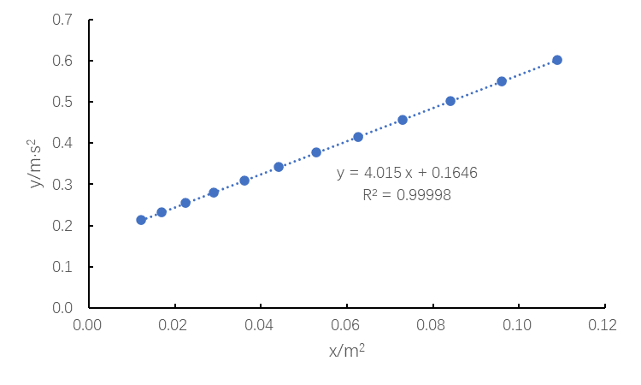
图8 与的关系曲线
利用最小二乘法计算得斜率k=4.015m/s²，根据（15）式可算得g=9.833m/s²
上海地区的重力加速度为9.794m/s²，测量结果的相对误差E=0.40%
方法三：
转轴O₁的位置为10.0cm，转轴O₂的位置为50.0cm，那么l=50.0cm-10.0cm=40.0cm
摆锤B的位置为54.0cm
改变摆锤A的位置，测得所对应T₁与T₂的数据如表2。
表2 周期T₁与T₂随的变化关系数据表
/cm | T₁/s | T₂/s
5.0 | 1.286 | 1.294
10.0 | 1.273 | 1.276
15.0 | 1.268 | 1.264
20.0 | 1.266 | 1.259
25.0 | 1.268 | 1.262
30.0 | 1.274 | 1.276
35.0 | 1.284 | 1.303
根据表2数据作-T图，如图9。
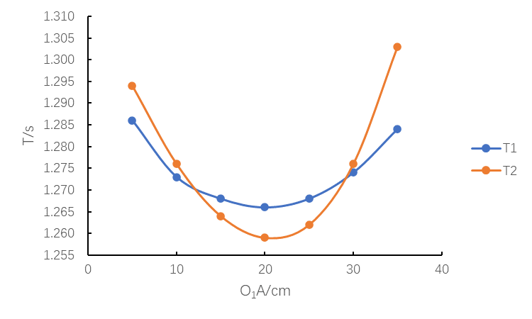
图9 与T₁及T₂的关系曲线
从图中可读出两个交点P1和P2的纵坐标分别为1.270s和1.272s，其平均值T=1.271s，代入（22）式可算得g=9.775m/s
上海地区的重力加速度为9.794m/s²，测量结果的相对误差E=0.19%
3．利用复摆测量物体的转动惯量
转轴O离摆杆质心G的距离h₀=20.0cm
测量得到摆杆的摆动周期T₀=1.277s
根据（25）式，可计算得摆杆绕固定轴为O转动时的转动惯量I₀=5.057×10⁻²kg·m²
又由摆杆长L=70.0cm，质量m=625.0g，可得I_{0理论值}=5.052×10⁻²kg·m²
I₀测量值的相对误差E=0.10%
在质心处固定摆锤后，摆杆的摆动周期变为T=1.223s
根据（27）式，可计算得摆锤绕O转动时的转动惯量I_{A}=5.16×10⁻³kg·m²
又由摆锤内径d1=12.0mm，外径d2=34.0mm，厚度a=20.0mm，可得I_{A理论值}=5.26×10⁻³kg·m²
I_{A}测量值的相对误差E=1.9%
4．利用复摆验证平行轴定理
转轴O离摆杆质心G的距离h₀=30.0cm
将质量相同的摆锤A和B对称地固定在复摆质心G的两边，改变它们与质心G间的距离d，测量摆动周期T，得到实验数据如表3。
表3 周期T随d的变化关系数据表
d/cm | d/m | T/s | d²/m² | T²/s²
2.0 | 0.020 | 1.266 | 0.0004 | 1.603
4.0 | 0.040 | 1.268 | 0.0016 | 1.608
6.0 | 0.060 | 1.272 | 0.0036 | 1.618
8.0 | 0.080 | 1.276 | 0.0064 | 1.628
10.0 | 0.100 | 1.280 | 0.0100 | 1.638
12.0 | 0.120 | 1.286 | 0.0144 | 1.654
14.0 | 0.140 | 1.295 | 0.0196 | 1.677
16.0 | 0.160 | 1.304 | 0.0256 | 1.700
18.0 | 0.180 | 1.313 | 0.0324 | 1.724
20.0 | 0.200 | 1.325 | 0.0400 | 1.756
22.0 | 0.220 | 1.337 | 0.0484 | 1.788
24.0 | 0.240 | 1.350 | 0.0576 | 1.823
26.0 | 0.260 | 1.364 | 0.0676 | 1.860
根据表3数据作d²-T²图，如图10。
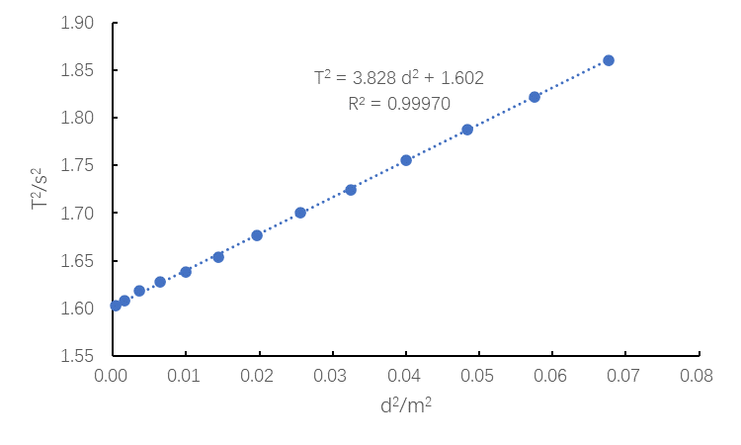
图10 d²与T²的关系曲线
利用最小二乘法计算得斜率k=3.828s²/m²，截距b=1.602s²
依照（33）、（34）式计算出得斜率和截距分别为3.861s²/m²与1.607s²
可见测量值与理论值间误差很小，有效验证了平行轴定理
（20230803修订）
上海复旦天欣科教仪器有限公司
FD-CP-A型 复摆实验仪
装 箱 清 单
您购买的产品与装箱清单中是否符合，请验收。
日期： 年 月 日
编号 | 名称 | 数量 | 备注
1 | 实验主机 | 壹台
2 | 实验装置 | 壹台
3 | 摆杆 | 壹根
4 | 摆杆座 | 壹个
5 | 光电门 | 壹个
6 | 摆锤 | 贰个
7 | 光电门支杆 | 贰根 | 一长一短
8 | 水平泡 | 壹个
9 | 电源线 | 壹根
10 | 使用说明 | 壹份
11 | 合格证 | 壹张
12
13
14
15
16
17
18
19
20

此装箱清单所列内容是指包装箱内应包括的设备和资料，不包括您选用的其它配件，如您还选用其它配件，请您在购机时一并检查清楚。

